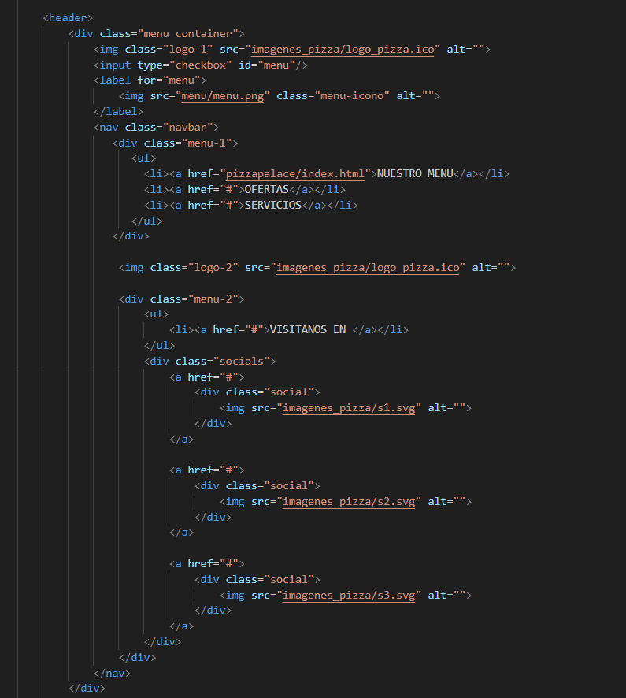
<header>: Esta etiqueta se utiliza para contener elementos de encabezado, como el logotipo, el título del sitio web, la barra de navegación, etc.
<div class="menu container">: Este es un contenedor <div> con las clases “menu” y “container”. Las clases se utilizan para aplicar estilos CSS específicos.
<img class="logo-1" src="imagenes_pizza/logo_pizza.ico" alt="">: Esta es una etiqueta de imagen que muestra el logotipo de la pizza. La imagen se carga desde la ruta especificada en el atributo src. se utilizo la inteligencia artificial para crear el logo, porteriormente un convertidor en linea Online converter (https://imagen.online-convert.com/es/convertir-a-png)
<input type="checkbox" id="menu"/>: Este es un elemento de entrada de tipo “checkbox” con el id “menu”. Se puede utilizar para mostrar u ocultar el menú de navegación en dispositivos móviles.
<label for="menu">: Esta etiqueta label está asociada con el elemento de entrada con el id “menu”. Cuando se hace clic en la etiqueta, se activa el elemento de entrada correspondiente.
<img src="menu/menu.png" class="menu-icono" alt="">: Esta es otra etiqueta de imagen que muestra el icono del menú. Se utiliza junto con el elemento de entrada de tipo “checkbox” para crear un menú de pizza
<nav class="navbar"> (barras de navegacion): Esta etiqueta nav se utiliza para contener la barra de navegación del sitio web.
<div class="menu-1">: Este es un contenedor <div> con la clase “menu-1”. Contiene los enlaces del menú principal.
<ul>: Esta etiqueta define una lista desordenada.
<li><a href="pizzapalace/index.html">NUESTRO MENU</a></li>: Este es un elemento de lista que contiene un enlace a la página “NUESTRO MENU”. ingresa a la subcarpeta
<img class="logo-2" src="imagenes_pizza/logo_pizza.ico" alt="">: Esta es otra etiqueta de imagen que muestra el logotipo de la pizza.
<div class="menu-2">: Este es un contenedor <div> con la clase “menu-2”. Contiene los enlaces de las redes sociales.
<div class="social">: Este es un contenedor <div> con la clase “social”. Contiene una imagen de un icono de red social. por el momento el usuario no ha pasado datos de las redes sociales por tal que no esta direcionada
<a href="#">: Esta es una etiqueta de enlace que, cuando se hace clic en ella, llevará al usuario a la URL especificada en el atributo href.
<img src="imagenes_pizza/s1.svg" alt="">: Esta es una etiqueta de imagen que muestra el icono de una red social. de igual manera se utilizo un convertidor en linea de imagen (https://imagen.online-convert.com/es/convertir-a-png)
<div class="header-content container"> (contenedor de encabezado y sus contenidos): Este es un contenedor <div> con las clases “header-content” y “container”. Contiene el contenido principal del encabezado.
<div class="swiper mySwiper-1"> ( deslizador): Este es un contenedor <div> con las clases “swiper” y “mySwiper-1”. Se utiliza para crear un carrusel de imágenes.
<div class="swiper-slide"> (deslizador): Este es un contenedor <div> con la clase “swiper-slide”. Representa una diapositiva individual en el carrusel. es el que vamos a porder por completo la diapositiva
<div class="slider">: Este es un contenedor <div> con la clase “slider”. Contiene el contenido de una diapositiva individual.
<h1>Pizza Palace </h1>: Esta es una etiqueta de encabezado de nivel 1 que muestra el texto “Pizza Palace”.
<p>Solo paladares Exigentes..</p>: Esta es una etiqueta de párrafo que muestra el texto “Solo paladares Exigentes…”.
<a href="#" class="btn-1">comprar</a>: Esta es una etiqueta de enlace que, cuando se hace clic en ella, llevará al usuario a la URL especificada en el atributo href. El texto del enlace es “comprar”.
<img src="menu/pi1.png" alt="">: Esta es una etiqueta de imagen que muestra una imagen de una pizza.

